Локальная сейсмичность района Долины гейзеров о данным полевых наблюдений 2008–2009 гг
Автор: Кугаенко Ю. А., Салтыков В. А., Коновалова А. А.

В 2008–2009 гг. в районе Долины Гейзеров на Камчатке (Кроноцкий государственный природный биосферный заповедник) впервые проведены полевые сейсмологические наблюдения. На основании обнаружения большого числа землетрясений, не регистрируемых камчатской региональной сетью, подтверждена локальная сейсмическая активность низкого энергетического уровня. Представлены результаты исследования локальных землетрясений.
Ключевые слова: Камчатка, Долина Гейзеров, сейсмичность, землетрясение, вулкан Кихпиныч
Введение
Как геофизическая изученность, так и охват инструментальными наблюдениями вулканических объектов Камчатки характеризуется заметной неоднородностью. В районах Авачинской и Северной групп вулканов, которые традиционно являются объектом особого внимания камчатских ученых, развернуты достаточно плотные сейсмологические сети, что позволяет следить за активностью вулканов, вести мониторинг, оценивать вулканическую опасность, а также использовать сейсмологические данные для изучения глубинной структуры. В то же время наши представления об основной части районов вулканической активности Камчатки, их строении, конфигурации вулканических аппаратов и гидротермальных систем ограничены геологическими данными. Это относится и к обширной территории Кроноцкого заповедника, включая уникальные природные комплексы — Долину Гейзеров и кальдеру Узон. Отсутствие базовых инструментальных (геофизических, геодезических, сейсмологических) наблюдений заставляет рассматривать его как все еще малоизученный.
Благодаря финансовой поддержке Российского фонда фундаментальных исследований в 2008–2009 гг. удалось организовать первые полевые сейсмологические наблюдения в районе Долины Гейзеров, результаты которых представлены в данной статье.
Территория, известная нам как Долина Гейзеров, является частью Узон-Гейзерной вулкано-тектонической депрессии и представляет собой крутостенный каньон, пролегающий вдоль ее восточного борта, где сосредоточены разнообразные термальные источники, в том числе гейзеры. Узон-Гейзерная вулкано-тектоническая депрессия (рис.1) относится к Восточно-Камчатскому вулканическому поясу и представляет собой вулканическую структуру овальных очертаний, вытянутую в широтном направлении, имеющую размеры по кромке ограничивающих ее уступов 9×18 км, образовавшуюся в результате слияния нескольких кальдерных структур над неглубоким магматическим очагом (Леонов и др., 1991, Леонов, Гриб, 2004). Последние проявления кислого вулканизма в пределах Узон-Гейзерной депрессии произошли 15–20 тыс. лет назад, что связано, по-видимому, с закристаллизацией значительной части верхнекорового магматического очага (Леонов и др., 1991). Далее на восток располагается сложный вулканический массив Кихпиныч, который состоит из нескольких слившихся разновозрастных вулканических сооружений (Брайцева и др., 1991). Последнее извержение произошло 500–600 лет назад. По (Белоусов, 1978) территория вулканического массива Кихпиныч и восточная часть Узон-Гейзерной депрессии, где сосредоточены позднеплейстоценовые экструзивные комплексы, относятся к Кихпинычскому долгоживущему вулканическому центру.
В 1970-1990-х годах в районе депрессии был выполнен большой объем геологических, петрологических, гидрогеологических работ, обобщенных в (Вулканизм…, 1974; Белоусов и др., 1983; Леонов, 1982; Леонов, 1989; Леонов, 2001; Леонов и др., 1991; Леонов, Гриб, 2004; Сугробов и др., 2009 и др.). Подробная библиография по этим вопросам представлена в (Леонов, 1989; Леонов, Гриб, 2004). Важным направлением исследований Долины Гейзеров явилась аэрофотосъемка, неоднократно проводившаяся с 1978 г. Последняя съемка была организована в июле 2007 г. для фиксации последствий катастрофических обвально-оползневых событий 03.06.2007. (Двигало, Мелекесцев, 2009). В последние годы ряд интересных результатов был получен по данных дистанционного зондирования Земли со спутников (Lundgren, Lu, 2006; Allen, 2007). Ведется разработка цифровой модели Долины Гейзеров на базе методов и подходов неогеографии (http://www.valleyofgeysers.com/model.php; http://www.scanex.ru/ru/news/News_Preview.asp?id=n22724113).
Как было сказано выше, постоянно действующие сейсмические станции и GPS-пункты в рассматриваемом районе все еще отсутствуют.
В целом по камчатскому региональному каталогу землетрясений для полосы суши Восточное побережье — Срединный хребет уровень надежной регистрации составляет К=8.5–9.0 (Гордеев и др., 2006). Класс соответствует энергетической классификации С.А. Федотова для Курило-Камчатскихземлетрясений (Федотов, 1972). При существующей конфигурации сети этот параметр для исследуемого района оценивается в К=7.5. Ближайшая сейсмическая станция «Карымский» (в районе одноименного вулкана) расположена на расстоянии около 70 км к югу. Имеющаяся сейсмологическая информация о районе Долины Гейзеров неполна из-за ее значительной удаленности от пунктов регистрации сейсмических сигналов.
В настоящее время территория Узон-Гейзерной вулкано-тектонической депрессии административно относится к Кроноцкому государственному биосферному природному заповеднику. Район обладает особым статусом, удален от основной инфраструктуры полуострова, труднодоступен. Организация и проведение в районе Долины гейзеров локальных сейсмологических наблюдений является заметным научным событием и источником информации для формирования новых знаний и представлений о современной геодинамической обстановке.
Долина Гейзеров и региональная сейсмичность
В соответствии с вероятностной картой общего сейсмического районирования ОСР-97-А (Страхов и др., 1998) Узон-Гейзерная вулкано-тектоническаядепрессия относится к зоне, где интенсивность колебаний в результате сильных землетрясений может достичь 9 баллов по шкале МSК-64. Это означает, что колебания с указанной интенсивностью могут произойти с вероятностью 10% в течение 50 лет (средний период повторения — 500 лет). За последнее столетие Долина Гейзеров 3 раза испытывала сотрясения с интенсивностью 7–8 баллов (1923, 1927, 1959 гг.) и 3 раза — 6 баллов (1952, 1971, 1997 гг.) по шкале макросейсмической интенсивности MSK-64. Эти сотрясения были связаны с сильнейшими за годы инструментальных наблюдений региональными землетрясениями с магнитудами М=7.5x9, которые произошли вдоль восточного побережья Камчатки (Гусев, 2006).
Основное количество землетрясений Камчатки сосредоточено в сейсмофокальной зоне, наклонно уходящей под полуостров. Под Долиной Гейзеров сейсмофокальная зона находится на глубине 120–140 км. Западная граница мелкофокусных субдукционных землетрясений проходит по восточным полуостровам. Непосредственно под сушей Камчатки поверхностных землетрясений происходит значительно меньше, чем в сейсмофокальной зоне. По данным Камчатской региональной сейсмологической сети району Узон-Гейзерной вулкано-тектонической депрессии присуща локальная мелкофокусная сейсмическая активность низкого энергетического уровня (Кугаенко, 2008). В силу ограниченных технических возможностей региональной сети регистрируются только наиболее сильные землетрясения. За время детальных сейсмологических наблюдений, которые начаты на Камчатке в 1961 г., из этого района был зафиксирован ряд поверхностных землетрясений, максимальное из которых имело класс К=9.3 и ощущалось в Долине Гейзеров как «очень высокочастотное» (по сообщению очевидцев). Сообщения об ощутимых землетрясениях, поступающих со стационаров Кроноцкого заповедника, не всегда совпадают с данными Камчатского каталога. Это также свидетельствует о наличии в исследуемом районе источников сейсмической активности, которая достаточно интенсивно ощущается в местных условиях, но по своим энергетическим параметрам не регистрируется региональной сетью.
Аппаратура
Проведение временных полевых сейсмологических наблюдений в наиболее интересных и геодинамически активных районах остается одним из важнейших направлений исследования сейсмичности. Ранее на Камчатке развитию этого вида наблюдений уделялось значительное внимание (Гордеев и др., 2004). Регистрация велась в основном на магнитную ленту. Со временем это оборудование устарело и пришло в негодность, а финансовые проблемы не позволяли обновить парк аппаратуры. В итоге на рубеже веков были прекращены временные полевые сейсмологические наблюдения на Камчатке.
В 2007–2009 гг. Камчатским филиалом Геофизической службы РАН приобретены современные портативные широкополосные цифровые сейсмометры CMG-6TD производства Guralp Systems Ltd. (www.guralp.com), которые составят основу временных полевых сейсмологических наблюдений на Камчатке в ближайшие годы (рис.2). Цифровые сейсмометры Guralp CMG-6TD относятся к категории современных портативных широкополосных приборов со встроенной флэш-картой и одновременно сочетают в себе функции сейсмического датчика и цифрового регистратора. Основные технические характеристики:
- частотный диапазон от 0.03 до 100 Гц;
- чувствительность 2 x 1200 В/м/с;
- 3-канальный 24-разрядный АЦП;
- частота оцифровки: 100 отсч./сек.;
- встроенная флэш-карта 2 Гб;
- срок автономности по емкости памяти флэш-карты: 20 суток;
- дополнительные функции: Wi-Fi, Ethernet.
Широкий частотный диапазон частот обеспечивается благодаря применению современной технологии форс-балансных датчиков с петлей обратной связи. Встроенный цифровой преобразователь с высокой точностью конвертирует полученные на выходе датчиков сигналы в цифровые данные, которые могут передаваться во внешнюю систему регистрации или сохраняться на встроенной флэш-карте памяти. Точная временная привязка информации обеспечивается благодаря GPS-приемнику, связанному с CMG-6TD через коммутационный блок. Управление сейсмометром осуществляется с помощью портативного компьютера.
Система наблюдений
Вопрос об организации в районе Долины Гейзеров полевых сейсмологических исследований начал рассматриваться в 2007 г, после катастрофического оползня, изменившего ландшафт этого всемирноизвестного природного комплекса. Имеются сведения, что в последние дни перед катастрофой в Долине Гейзеров ощущались слабые сейсмические толчки (Пинегина и др., 2008), данные о которых отсутствуют в региональном каталоге. Как региональные, так и локальные землетрясения являются факторами, повышающими вероятность развития процессов склоновой неустойчивости.
Рекогносцировочная кратковременная регистрация одной станцией, которая была установлена в центральной части Долины Гейзеров, проведена в декабре 2007 г. (Кугаенко и др., 2007). Были зарегистрированы первые слабые локальные землетрясения, не фиксируемые региональной сетью, что явилось обоснованием для организации дальнейших полевых исследований.
В 2008 г. в районе Долины Гейзеров был разбит полевой сейсмологический полигон (рис.3, таблица), наблюдения на котором были продолжены и в 2009 г. Станции работали в автономном режиме. Базовая станция сейсмической группы располагалась в центральной части Долины, в районе кордона Кроноцкого заповедника. Остальные точки были вынесены на борта каньона. Наиболее удаленный пункт наблюдений был установлен в верховьях реки Гейзерной, у западного подножью вулканического массива Кихпиныч (район Долины Смерти).
Результаты
Основным результатом полевых сейсмологических наблюдений в районе Долины Гейзеров в 2008–2009 г. является подтверждение локальной сейсмической активности на основании обнаружения большого числа землетрясений низкого энергетического уровня (K=3x7), не регистрируемых региональной сетью (рис.4).
Примеры записей сейсмических событий приведены на рис.5. Записи характеризуются четкими вступлениями продольных и поперечных волн, что позволяет рассматривать зарегистрированные землетрясения как тектонические.
В 2009 г. число зарегистрированных сейсмических событий значительно больше, чем в полевом сезоне 2008 г. Глубина землетрясений не превышает 5 км. Наиболее глубокие из зарегистрированных событий располагаются под зоной экструзий в восточной части депрессии. Наибольшее число сейсмических событий связано с областью гидротермальных проявлений западной части вулканического массива Кихпиныч. В период наших наблюдений действующий вулкан Молодой Кихпиныч, относящийся к Кихпинычскому вулканическому комплексу, сейсмической активности не проявил.
На рис.4 представлены эпицентры землетрясений, зарегистрированных при полевых работах в 2008–2009 гг., которые определены по данным не менее трех полевых сейсмических станций. Выделяются две группы событий.
События группы I немногочисленны. Они попадают в диапазон глубин 1–5 км, погружаюсь от Долины Гейзеров на запад, под зону экструзивных куполов в восточной части депрессии, где был выделен последний центр извержения кислых лав (возраст прорыва — 15–20 тыс. лет). Наклонная плоскость, очерченная гипоцентрами группы I, выходит на дневную поверхность в районе бортового уступа кальдеры, в зоне формирования катастрофического оползня 03.06.2007.
Группа II пространственно связана с западной частью вулканического комплекса Кихпиныч и захватывает диапазон глубин до 2 км. На рис.4 нанесены эпицентры 54 событий группы II. Кроме этого станцией 5 (Долина Смерти) зафиксировано еще более 100 слабых землетрясений. Они имеют Ts-p<1c, сконцентрированы в окрестностях станции и относятся к группе II. Распределение локальных землетрясений, зафиксированных станцией 5, по Ts-pпредставлено на рис. 6. Следует отметить, что землетрясения группы II происходят в области современных гидротермальных проявлений. Сейсмичность этой зоны неравномерно распределена во времени и носит роевой характер.
Обсуждение результатов
Эпицентры землетрясений (рис.4) расположены компактно и в основном попадают под восточную часть Узон-Гейзерной вулкано-тектонической депрессии и вулканический массив Кихпиныч. Сопоставление микросейсмичности с данными по тектонике и геодинамике (Белоусов, 1978; Белоусов и др., 1983; Леонов, 1982; 1991) позволяет рассматривать зарегистрированные сейсмические события как одно из проявлений активности Кихпинычского долгоживущего вулканического центра.
Обсудим полученные в ходе полевых работ данные о микросейсмичности в контексте влияния на развитие процессов склоновой неустойчивости. Сейсмические воздействия можно рассматривать как два независимых фактора, влияющих на процессы формирования и развития оползнеобразования:
1. Каждое отдельно взятое землетрясение. Время воздействия — от нескольких секунд до нескольких десятков минут. В течение этого времени сейсмические колебания способствуют механическому разрушению склона. Кроме прямого воздействия сейсмических ускорений на величину сил, вызывающих разрушение, колебания грунта могут способствовать понижению его прочности вдоль поверхности, где проявляется сопротивление скольжению. Динамическая прочность некоторых материалов на сдвиг значительно меньше, чем статическая. При наличии водонасыщенного слоя, отделяющего тело оползня от основного массива, при циклическом деформационном воздействии возможен локальный эффект разжижения грунта. Возможен триггерный эффект единичного сейсмического события: землетрясение непосредственно инициирует схождения оползня на склонах, состояние которых близко к неустойчивости.
2. Региональный сейсмический процесс. Влияет на развитие склоновой неустойчивости в течение всего времени формирования оползня: от нескольких лет до нескольких десятилетий и даже столетий. Оказывает деструктивное действие на склон: активизирует появление и рост трещин, меняет конфигурацию трещинно-порового пространства, что способствует постепенному прониканию холодных и геотермальных вод в массив горных пород. В зонах современных активных разломов при достаточно сильных землетрясениях возможны интенсивные деформации земной коры. Таким образом, сейсмические воздействия выступают начальным элементом «эффекта домино», обуславливая дальнейшую последовательность деструктивных событий.
Связь сейсмичности с основной причиной обрушения склона в Долине Гейзеров может рассматриваться в контексте многоступенчатого «эффекта домино» через цепочку последовательных изменений в массиве горных пород. Подготовка оползня начинается с формирования границы, отделяющей некоторый объем горной массы от массива. Формирование границы связано с локализацией сдвиговой деформации. Вдоль границы повышается пористость и проницаемость. В случае насыщения этой зоны водой сопротивление сдвигу резко снижается, что и вызовет оползень. Каждое сейсмическое воздействие повышает вероятность его возникновения, воздействуя на скрытые механизмы обводненности в основании тела оползня. Известна высокая чувствительность гидротермальных систем к сейсмическим воздействиям удаленных землетрясений (например, Manga, Brodsky, 2006). Непосредственно для Кихпинычского долгоживущего вулканического центра попытки связать морфологические изменения в структуре термопроявлений с сейсмичностью проведены в (Карданова, Дубровская, 2005): предполагается, что характеристики поверхностных термопроявлений могут меняться при сейсмических воздействиях региональных землетрясений.
Cледовательно, внутренняя конфигурация Гейзерной гидротермальной системы тоже обладает чувствительностью к влиянию сейсмичности. В (Пинегина и др., 2008) сформулирована основная причина геологической катастрофы, произошедшей в Долине Гейзеров 03.06.2007: эрозионные и нивальные процессы подрезки склона в сочетании с его ослаблением гидротермальной проработкой. В обрушение были вовлечены разогретые породы, слагавшие ранее горный массив. Авторам (Пинегина и др., 2008) наиболее вероятным представляется ослабление полускальных пемзовых грунтов (снижение коэффициента сцепления и угла внутреннего трения) за счёт их пропаривания при скрытой разгрузке терм, модель которой представлена в (Кирюхин, 2009). Еще в конце 1997 г. устойчивость склона, обрушившегося 03.06.2007, была достаточна, чтобы выдержать сотрясения с интенсивностью 6 баллов, вызванные Кроноцким землетрясением 05.12.1997 Мw=7.8 (Левина и др., 2003). Однако само обрушение произошло при отсутствии заметной сейсмической и тектонической активности как в районе Долины Гейзеров, так и в окрестностях. Это позволяет предположить, что условия на склоне все же изменились. Зафиксированные в ходе полевых работ локальные мелкофокусные землетрясения и поднятие восточного борта Узон-Гейзерной депрессии (Lundgren, Lu, 2006) свидетельствуют о скрытой эндогенной активности района, возможно, усилившейся в последнее десятилетие, что и привело к ускорившемуся развитию склоновой неустойчивости в Долине Гейзеров. К сожалению, пока в нашем распоряжении имеется мало данных для подтверждения этой гипотезы.
Регистрируемая в районе Узон-Гейзерной депрессии локальная поверхностная сейсмическая активность за время детальных сейсмологических наблюдений проявила себя только на достаточно низком энергетическом уровне: максимальный класс зарегистрированных здесь событий К=9.3. Нельзя исключить вероятность возникновения и более сильных локальных сейсмических событий как проявления сложной тектоники и геодинамики района. При оценке риска оползнеобразования в Долине Гейзеров требуется учитывать не только долговременные вероятностные характеристики сейсмического процесса (карта общего сейсмического районирования), но и текущие локальные землетрясения.
Заключение
В ранее не изученном геофизическими методами районе Узон-Гейзерной вулкано-тектонической депрессии проведены полевые сейсмологические наблюдения. На основании обнаружения большого числа землетрясений, не регистрируемых региональной сетью, подтверждена локальная сейсмическая активность низкого энергетического уровня. Землетрясения не разбросаны случайным образом, а сосредоточены в двух пространственно разобщенных группах событий, связанных с Кихпинычским вулканическим центром. Первая группа слабых землетрясений очерчивает структуру в земной коре, которая пространственно связывает область последних внутрикальдерных проявлений кислого вулканизма и бортовой уступ Гейзерной кальдеры, где сформировался оползень 03.06.2007. Вторая связана с зоной наиболее активных гидротермальных проявлений на западном склоне вулканического массива Кихпиныч. Это свидетельствует о продолжающемся развитии Кихпинычского вулканического центра.
Как известно, Узон-Гейзерная вулкано-тектоническая депрессия является частью объекта Всемирного природного наследия ЮНЕСКО «Вулканы Камчатки» и уже много лет активно используется коммерческими туристическими структурами: ежегодно Долину Гейзеров посещают около трех — трех с половиной тысяч туристов. В связи с этим не следует забывать, что район Долины Гейзеров остается одним из самых потенциально опасных на Камчатке из-заинтенсивного развития в его пределах обвально-оползневых процессов, вероятность которых непредсказуемо возрастает в условиях активизации современных коровых движений и локальных землетрясений.
Наши знания об эндогенных процессах, протекающих в районе Узон-Гейзерной вулкано-тектонической депрессии и вулканического массива Кихпиныч, в том числе и о сейсмичности, носят фрагментарный характер. Результаты временных полевых сейсмологических наблюдений подтверждают необходимость организации в исследуемом районе постоянно действующей системы инструментальных наблюдений.
Авторы выражают благодарность В.Л. Леонову за консультационную помощь при планировании и проведении наблюдений и интерпретации геологических данных. Участники работ благодарят администрацию Кроноцкого государственного биосферного заповедника за всестороннюю поддержку в ходе подготовки и проведения полевых работ. Работа выполнена благодаря финансовой поддержке Российского фонда фундаментальных исследований, гранты 07-05-02107, 08-05-10043, 09-05-10067, 10-05-00139.
СПИСОК ЛИТЕРАТУРЫ
- Белоусов В.И. Геология геотермальных полей в областях современного вулканизма. М.: Наука, 1978. 174 с.
- Белоусов В.И., Гриб Е.Н., Леонов В.Л. Геологические позиции гидротермальных систем Долины Гейзеров и кальдеры Узон // Вулканология и сейсмология. 1983. № 1. С. 65–79.
- Брайцева О.А., Флоренский И.В., Волынец О.Н. Вулкан Кихпиныч // Действующие вулканы Камчатки. Том 2. М.: Наука, 1991. С.74–93.
- Вулканизм, гидротермальный процесс и рудообразование. / Под ред. С.И. Набоко. М.: Недра, 1974. 262°С.
- Гордеев Е.И., Гусев А.А., Левина В.И. и др. Мелкофокусные землетрясения п-ова Камчатка // Вулканология и сейсмология. 2006. №3. С. 28–38.
- Гордеев Е.И., Чебров В.Н., Левина В.И. и др. Система сейсмологических наблюдений // Комплексные сейсмологические и геофизические исследования Камчатки. Петропавловск-Камчатский: «Камчатский печатный двор», 2004. С. 11–42.
- Гусев А.А. Сильнейшие землетрясения Камчатки: расположение очагов в инструментальный период // Вулканология и сейсмология. 2006. №3. С.39–42.
- Двигало В.Н., Мелекесцев И.В. Геолого-геоморфологичские последствия катастрофических обвальных и обвально-оползневых процессов в Камчатской Долине Гейзеров (по данным аэрофотограмметрии) // Вулканология и сейсмология. 2009. №5. С. 24–37.
- Карданова О.Ф., Дубровская И.К. Морфологические изменения на термальных полях Кихпинычского долгоживущего вулканического центра // Материалы ежегодной конференции, посвященной Дню вулканолога. Петропавловск-Камчатский: ИВиС ДВО РАН, 2005. C. 59–69.
- Кирюхин А.В. Исследования тепломассопереноса в высокотемпературных гидротермальных системах // Материалы Всероссийской научной «100-летие Камчатской экспедиции Русского географического общества 1908–1910 гг.». Петропавловск-Камчатский. ИВиС ДВО РАН, 2009. С. 140–149.
- Кугаенко Ю.А. Сейсмичность как фактор риска оползня 3 июня 2007 г. в Долине Гейзеров // Материалы конференции, посвященной Дню вулканолога, 27–29 марта 2008 г. Петропавловск-Камчатский: ИВиС ДВО РАН, 2008. С. 163–172
- Кугаенко Ю.А., Салтыков В.А., Синицын В.И. Сейсмические наблюдения в Долине Гейзеров // Вестник КРАУНЦ. Науки о Земле. 2007. №2. Вып.10. C.171–172.
- Левина В.И., Гусев А.А., Павлов В.М. и др. Кроноцкое землетрясение 5 декабря 1997 года с Mw=7.8, I0=8 (Камчатка) // Землетрясения Северной Евразии в 1997 году. Обнинск: ГС РАН, 2003. С.251–271.
- Леонов В.Л. Разрывные нарушения Узон-Гейзерной депрессии // Вулканология и сейсмология. 1982. № 4. С. 78–83.
- Леонов В.Л. Структурные условия локализации высокотемпературных гидротерм. М.: Наука, 1989. 104 с.
- Леонов В.Л. Региональные структурные позиции высокотемпературных гидротермальных систем на Камчатке // Вулканология и сейсмология. 2001. № 5. С. 32–47.
- Леонов В.Л., Гриб Е.Н. Структурные позиции и вулканизм четвертичных кальдер Камчатки. Владивосток: Дальнаука, 2004. 189 с.
- Леонов В.Л., Гриб Е.К., Карпов Г.А. и др. Кальдера Узон и Долина Гейзеров // Действующие вулканы Камчатки. Том 2. М.: Наука1991. С. 94–143.
- Пинегина Т.К., Делемень И.Ф., Дрознин В.А. и др. Камчатская Долина Гейзеров после катастрофы 3 июня 2007 г. // Вестник ДВО РАН. 2008. № 1. С. 33–44.
- Сугробов В.М., Сугробова Н.Г., Дрознин В.А. и др. Жемчужина Камчатки — Долина Гейзеров. Петропавловск-Камчатский: Камчатпресс, 2009. 108 с.
- Страхов В.Н., Уломов В.И., Шумилина Л.С. Общее сейсмическое районирование территории России и сопредельных стран // Физика Земли. 1998. № 10. C.92–96.
- Федотов С.А. Энергетическая классификация Курило-Камчатских землетрясений и проблема магнитуд. М. Наука, 1972. 117 с.
- Allen J. Landslide Buries Valley of the Geysers. NASA Earth Observatory. 2007 http://earthobservatory.nasa.gov/ NaturalHazards/ natural_hazards_v2.php3?img_id=14313
- Lundgren P., Lu Zh. Inflation model of Uzon caldera, Kamchatka, constrained by satellite radar interferometry observations // Geophysical Research Letters. 2006. V. 33, L06301, doi:10.1029/2005GL025181
- Manga M., Brodsky E.E. Seismic triggering of eruptions in the far field: volcanoes and geysers // Ann. Rev. Earth Plan. Sci., 2006. V.34. P.263–291.
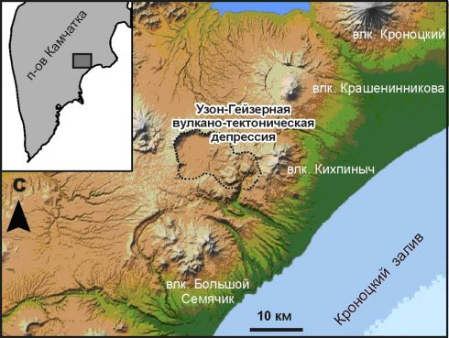
Рис.1. Узон-Гейзерная вулкано-тектоническая депрессия в центральной части Восточной Камчатки.
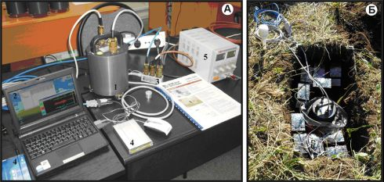
Рис.2. Сейсмометры Guralp CMG-6TD.
А — лабораторные испытания: 1 — сейсмометр; 2 — портативный компьютер для полевого обслуживания сейсмометра; 3 — коммутационный блок; 4 — внешний цифровой накопитель для скачивания данных из внутренней памяти сейсмометра; 5 — лабораторный блок питания сейсмометра.
Б — полевые работы: сейсмометр CMG-6TD установлен в сейсмояму в окружении батарей питания и подготовлен для автономной регистрации. Далее аппаратура будет закрыта защитной металлической крышкой и засыпана землей. GPS-антенна (вверху снимка, слева) останется снаружи.
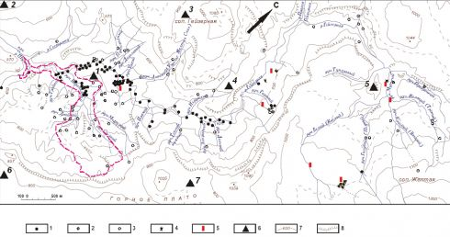
Рис.3. Схема сейсмологического полигона в районе Долины гейзеров. В качестве основы использована обзорная карта района Долины гейзеров (Белоусов и др., 2009) по состоянию до геологической катастрофы — оползня, произошедшего 03.06.2007.
1 — гейзеры, кипящие и горячие источники (температура более 70 °С); 2 — горячие и теплые источники (температура 20–70 °С); 3 — источники с температурой воды менее 20 °С; 4 — горячие грязевые и водяные котлы; 5 — парогазовые струи; 6 — временные сейсмические станции; 7 -изолинии рельефа; 8 — обрывы, уступы бортов долины р. Гейзерной. Границы оползня, произошедшего 03.06.2007, оконтурены пунктирной линией.
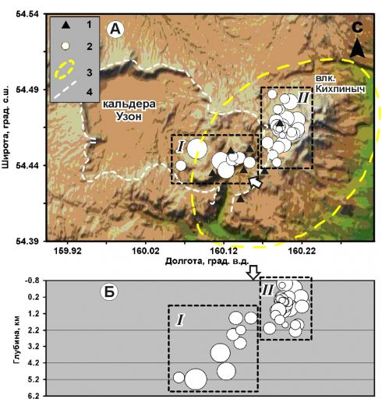
Рис.4 Локальная сейсмичность района по данным полевых наблюдений 2008–2009 гг.: А — карта эпицентров; Б — вертикальный широтный разрез. 1 — временные сейсмические станции; 2 — эпицентры локальных землетрясений (К=4÷7); 3 -граница Кихпинычского долгоживущего вулканического центра; 4 — эрозионный уступ, ограничивающий Узон-Гейзерную депрессию. Стрелкой отмечен район формирования катастрофического оползня 03.06.2007.
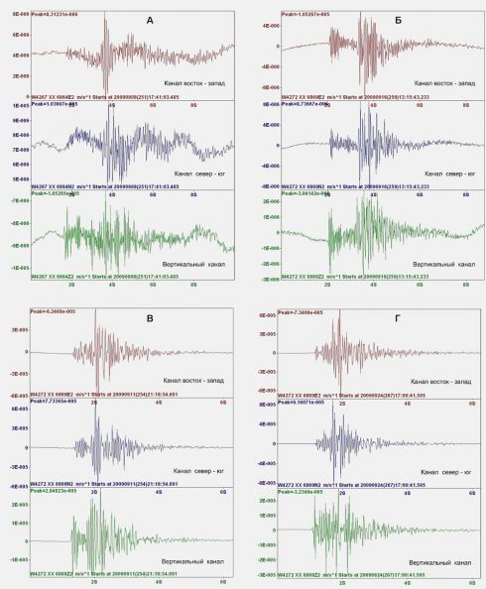
Рис.5. Примеры записей локальных землетрясений станцией 5.
А, Б — землетрясения группы I (из-под зоны экструзивных куполов в восточной части депрессии): 08.09.2009, Н=5.1 км К=4.0 и 16.09.2009, Н=2.5 км К=4.4; В, Г — землетрясения группы II (поверхностные события западного подножья вулканического массива Кихпиныч): 11.09.2009, Н=1 км, К=4.8 и 24.09.2009, Н=0.2 км К=4.4 .

